INTRODUCCIÓN AL CRACKING CON OLLYDBG PARTE 14

Bueno antes que nada vamos a explicar como se soluciona el crackme que deje como tarea en la parte 13.

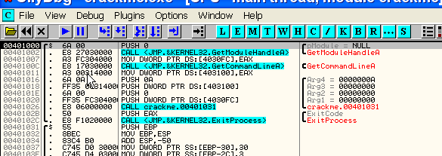

Allí esta el mielecrackme abierto en OLLYDBG, y detenido en el ENTRY POINT, veamos las apis que utiliza con SEARCH FOR-NAME (LABEL) IN CURRENT MODULE.

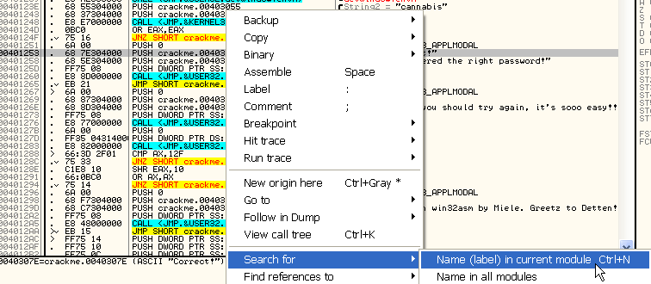

Aquí están las apis utilizadas

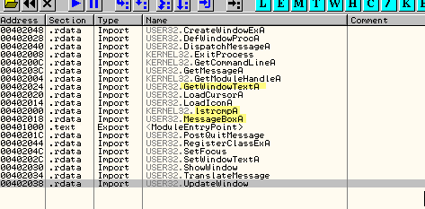

Allí están las apis que son importantes, GetWindowTextA para ingresar el serial que tipeamos, lstrcmpA como les anticipe en la parte anterior para comparar strings y MessageBoxA para mostrar el mensaje de si colocamos el serial correcto o no.

Podemos poner un BPX en esas apis, para parar cuando ingresa nuestro serial falso, pero en este caso que es bien sencillo, podemos hacer mas rápido si miramos las STRINGS que utiliza el programa.

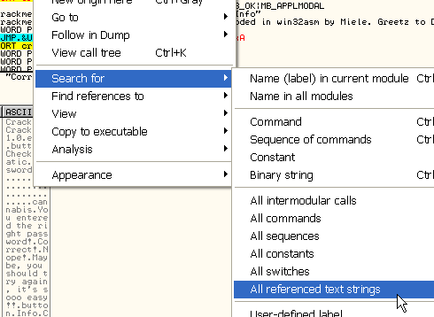

Haciendo SEARCH FOR – ALL REFERENCED TEXT STRINGS sale la lista de STRINGS o CADENAS DE TEXTO usadas por el programa veamos.

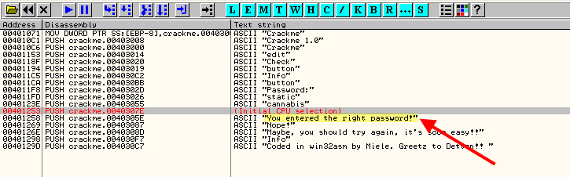

Allí vemos las strings de que acertamos y las que muestra cuando fallamos, si hacemos doble click en alguna de ellas, nos llevara a la zona de los MessageBoxA, probemos haciendo doble click en YOU ENTERED THE RIGHT PASSWORD (has ingresado el password correcto)

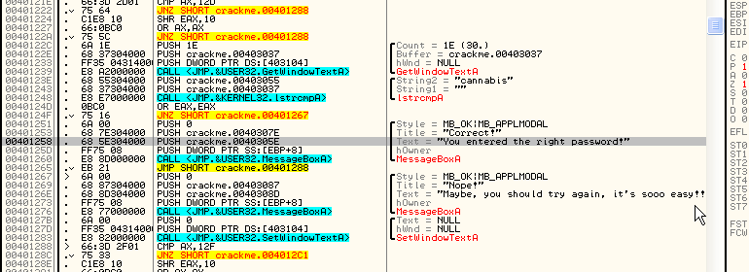

Allí vemos la zona caliente.

Primero GetWindowTextA como dijimos para ingresar el serial que tipeamos, luego lstrcmpA para comparar con el serial correcto, y luego según si son iguales continua al MessageBoxA, con la leyenda YOU ENTERED THE RIGHT PASSWORD, y si no son iguales salta al otro MessageBoxA, MAYBE, YOU SHOULD TRY AGAIN, IT´S SO EASY, que intentemos de nuevo que es fácil.

Así que pondremos un BPX, allí en el CALL a la api lstrcmpA, para ver que compara.

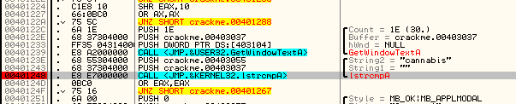

Ahora si corro el programa con F9

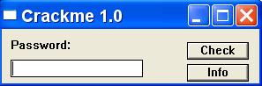

Sale la ventana para ingresar el serial y ponemos uno cualquiera por ejemplo 989898.

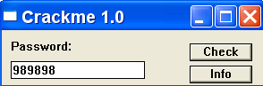

Al apretar CHECK para en el BPX que colocamos.

Vemos que OLLY nos aclara los parámetros, los cuales son las dos STRINGS que comparara, en este caso vemos que compara la que tipee “989898”, con la palabra “cannabis.

Al apretar F8 para ejecutar el CALL de la api

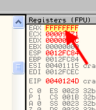

El resultado dicha api lo muestra en EAX, si es FFFFFFFF o sea -1, es que las strings no son iguales.

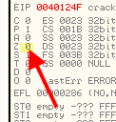

Como el resultado de la comparación no es cero, no se activa el FLAG Z, y el JNZ salta ya que el FLAG Z es cero. (Recordar que JNZ salta si el FLAG Z es cero porque es el inverso de JZ que salta cuando el FLAG Z esta activo o 1)

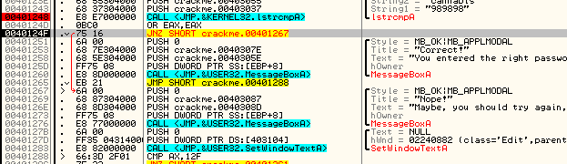

Pues allí salta y va al cartel de error, así que ya sabemos que compara con la palabra cannabis, o sea que este es el serial correcto doy RUN nuevamente, acepto el cartel malo.

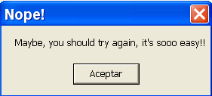

Y vuelvo a la ventana para ingresar el serial esta vez tipeo el serial correcto, cannabis.

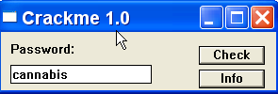

Apreto el botón CHECK y para en el BPX.

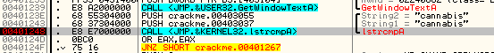

Veo que va a comparar ambas strings y estas son iguales, apreto F8 para ejecutar el CALL de la api.

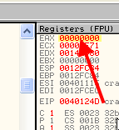

Ahora al ser ambas strings iguales el resultado de la api que guarda en EAX es cero, por lo cual se activa el FLAG Z.

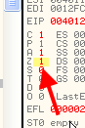

Y el JNZ en este caso no salta al estar el FLAG Z activo.

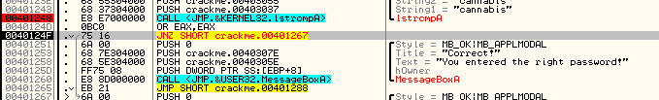

Allí no va a saltar y va a ir al cartel de que acertamos demos RUN.

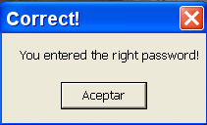

Pues esta es la solución del crackme que deje como tarea de la parte 13, jeje, el serial es la palabra “cannabis”

Sigamos ahora avanzando con HARDCODED SERIALS mas difíciles nos quedan para ver dos.

El caso siguiente es un paso mas, en este ya no compara directamente el serial que tipeamos sino que realiza algunas operaciones antes de comparar veamos el ejemplo, este es el crackmeeasy, abrámoslo en OLLYDBG.

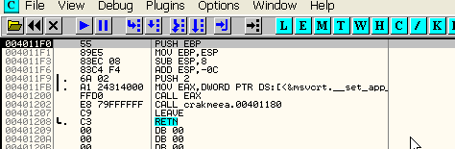

Ya sabemos como ver las apis que utiliza, así que en la lista vemos GetDlgItemTextA, pongámosle un BPX en dicha api.

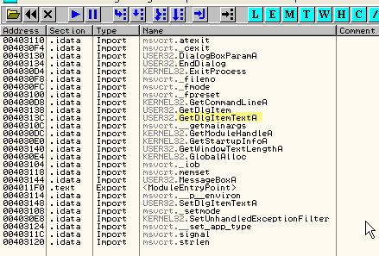

En la commandbar tipeo

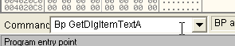

Ahora doy RUN con F9 y aparece la ventana para ingresar el serial

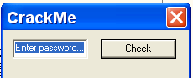

Allí tipeo mi serial falso

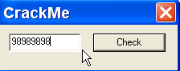

Y apreto el botón Check y para en la api

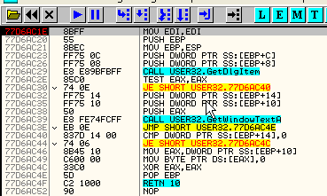

En el stack miro los parámetros

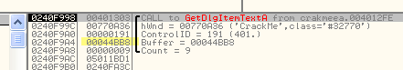

Allí vemos el BUFFER donde guardara el serial falso, marco esa línea y hago CLICK DERECHO-FOLLOW IN DUMP

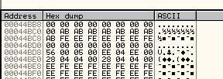

Allí esta el buffer vacío, porque aun no se ejecuto la api, así que hago DEBUG-EXECUTE TILL RETURN

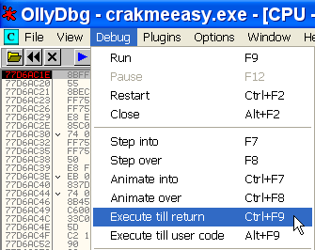

Con lo cual ejecuto la api y llego al RET de la misma.

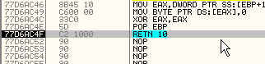

Apreto F7 para volver al programa

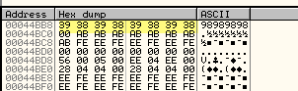

Y veo que en el BUFFER esta ahora el serial falso que ingrese.

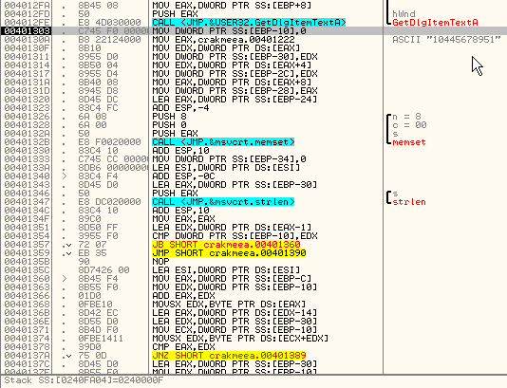

Allí veo una larga rutina con un numero constante, que si alguno tuvo la idea de probar si es el serial correcto ya sabrá que no lo es jeje.

Allí mueve 401222 a EAX y en el registro EAX vemos que dicha dirección apunta a la string del numero constante.

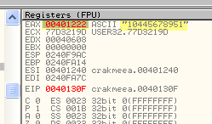

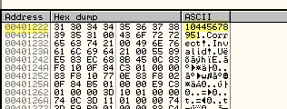

En la siguiente línea como EAX vale 401222 ,

MOV EDX,DWORD PTR DS:[EAX]

En realidad es similar a

MOV EDX,DWORD PTR DS:[401222]

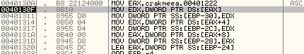

O sea que mueve el contenido de 401222 a EDX.

En la aclaración del OLLY se ve bien que son los 4 primeros bytes del numero 10445678951

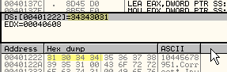

Al ejecutar la línea con F7 se mueven a EDX (siempre se moverán al revés al mover de la memoria a un registro)

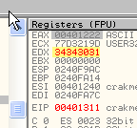

La siguiente línea esos bytes que están en EDX los mueve a [EBP-30]

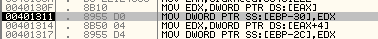

En la aclaración del OLLY vemos que [EBP-30] es en mi maquina 240f9e4, lo busco en el DUMP

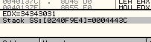

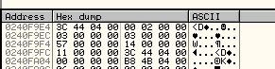

Al ejecutar con F7 se copiaran allí los bytes que estaban en EDX

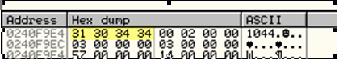

Luego

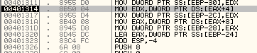

Mueve a EDX los siguientes cuatro bytes del número constante

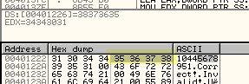

La aclaración del OLLY lo muestra, en este caso [eax+4] es en este caso el contenido de 401226 y al ejecutar con F7 mueve los 4 bytes siguientes a EDX.

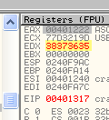

Y los copia a continuación de donde copio los anteriores

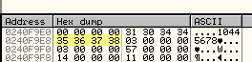
En realidad lo que esta haciendo es copiar ese numero de a 4 bytes a otra parte de la memoria

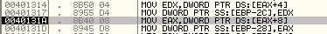

Y aquí copia los últimos 4 bytes

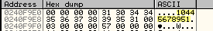

Quedando el número completo copiado allí.

Allí vemos que un poco mas abajo se acerca a una llamada a la api memset, allí vemos los parámetros en OLLYDBG

Tiene tres valores (n, c y s)

s es la dirección de inicio
n que es la cantidad de bytes que van a llenar
c es el valor con el cual se va a llenar esa zona

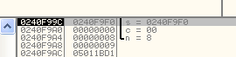

En el stack se ven mejor en este caso los parámetros, o sea que llenara con ceros (c ), 8 bytes (n) a partir de s (240f9f0).

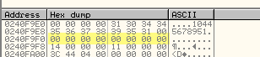

Al ejecutar la api con F8, allí vemos que lleno de ceros, los 8 bytes a partir de 240f9f0 que es la dirección de inicio s.

Mas abajo vemos una llamada a lstrlen, que es una api que calcula el largo de una string lleguemos hasta el call a la misma.

En el stack vemos los parámetros

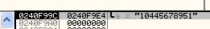

O sea nos dará el largo de la string que comienza en 240f9E4, que es el numero constante famoso jeje.

Al pasar con F8 el call a dicha api en EAX nos devuelve el largo de la string

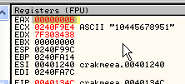

Vemos que el largo es 0B que es 11 decimal, que es el largo del número constante.

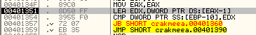

Allí le resta uno a EAX o sea 0B-1 y como es LEA mueve ese valor directo a EDX o sea que EDX vale 0A.

En la siguiente línea compara EDX que vale 0A con el contenido de [EBX-10] que es cero.

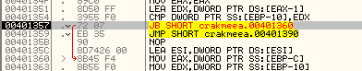

Pues como cero es mas bajo que 0A en la comparación, salta y va a 40135C.

En la próxima línea mueve a EAX el puntero a nuestro serial falso, allí vemos que luego de ejecutar con F7, EAX apunta a nuestro serial falso 98989898

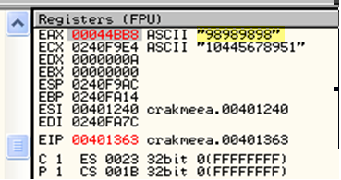

En la siguiente línea mueve a EDX cero

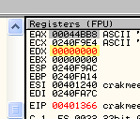

En la siguiente línea

Como EAX apunta al inicio de nuestro serial falso, le suma en este caso EDX que vale cero posiblemente para hacer un LOOP que se ira actualizando incrementando EDX a 1, 2 etc y recorrer de esa forma todos los bytes de nuestro serial falso uno a uno en dicho LOOP.

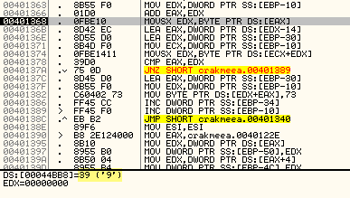

Como ya sabemos que MOVSX en el caso de números positivos mueve el byte a EDX y si es positivo llenara el resto con ceros, y si es negativo con efes jeje.

En este caso no hay problema mueve el primer byte de mi serial falso el 39 a EDX al ejecutar la línea vemos que EDX vale 39.

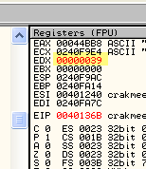

La siguiente línea es un LEA

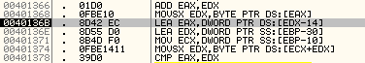

Y como EDX vale 39, le resta 14 y como es un LEA mueve el resultado directo a EAX.

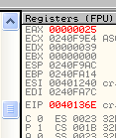

O sea que la operación que realizo es tomar 39 que es el valor hexa del primer carácter de mi serial, y le resto 14 y quedo por ahora en 25, el cual esta en EAX.

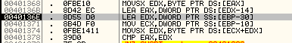

La siguiente línea mueve el valor EBP-30 que en mi maquina es 240f9E4 que apunta al inicio del numero constante guardado a EDX.

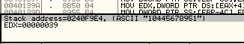

Al apretar F7

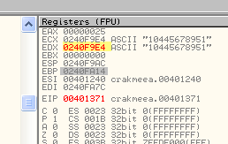

Queda EDX apuntando al inicio del número constante.

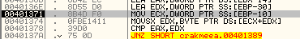

Aquí vemos que mueve a ECX el valor cero y en cada pasada que haga en el LOOP se incrementará, permitiendo a ECX+EDX apuntar a los distintos bytes del numero constante.

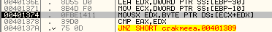

Ahí vemos como ECX por ahora vale cero y EDX apunta al inicio del numero, moverá a EDX en este primer paso por esta línea, el primer byte del numero vemos en la aclaración del OLLYDBG.

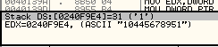

Que mueve el byte 31 que corresponde al 1 en ASCII, es la primera cifra del número constante.

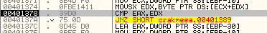

Allí llegamos a una comparación como recordamos

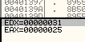

En EAX esta el valor del primer byte de mi serial falso 39 al cual le resto 14, quedando en EAX el valor 25, y en EDX el primer byte del numero constante o sea 31

Por lo tanto vemos que

CMP EAX,EDX

En realidad es

CMP (PRIMER BYTE DE MI SERIAL FALSO – 14), PRIMER BYTE DEL NUMERO CONSTANTE

CMP 25,31

Y al ser la diferencia entre ambos miembros diferente de cero, no se activa el FLAG Z y salta el JNZ.

Como estoy utilizando el serial falso, la comparación no es igual, solo serán iguales ambos miembros cuando usemos el serial correcto ya que es el valor que hace que la comparación llegue a ser una igualdad.

CMP (PRIMER BYTE DE MI SERIAL CORRECTO – 14), 31

Ya que la condición es que ambos miembros sean iguales

PRIMER BYTE DEL SERIAL CORRECTO-14= PRIMER BYTE DEL NUMERO CONSTANTE

Por lo tanto

PRIMER BYTE DEL SERIAL CORRECTO= PRIMER BYTE DEL NUMERO CONSTANTE +14

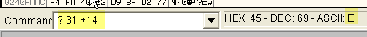

PRIMER BYTE DEL SERIAL CORRECTO = 31 + 14

PRIMER BYTE DEL SERIAL CORRECTO =45 que corresponde a E en ASCII.

O sea que la primera letra del serial es E.

Esta afirmación si repetimos el loop vemos que se cumple byte a byte

PRIMER BYTE DEL SERIAL CORRECTO= PRIMER BYTE DEL NUMERO CONSTANTE +14

SEGUNDO BYTE DEL SERIAL CORRECTO= SEGUNDO BYTE DEL NUMERO CONSTANTE +14

TERCER BYTE DEL SERIAL CORRECTO= TERCER BYTE DEL NUMERO CONSTANTE +14

Y así sucesivamente

Siguiendo la misma lógica, a cada byte del numero constante, le sumamos 14 y obtenemos el valor del byte correspondiente a nuestro serial correcto.

31 30 34 34 35 36 37 38 10445678
39 35 31 00 00 00 00 00 951.....

31 +14=45 es la letra E en ASCII

30 + 14= 44 es la letra D en ASCII

34 + 14= 48 es la letra H en ASCII

34 + 14= 48 es la letra H en ASCII

35 + 14= 49 es la letra I en ASCII

36 + 14 = 4A es la letra J en ASCII

37 + 14= 4B es la letra K en ASCII

38 + 14 = 4C es la letra L en ASCII

39 + 14 = 4D es la letra M en ASCII

35 + 14= 48 es la letra I en ASCII

31 +14=45 es la letra E en ASCII

Por lo cual el serial correcto es

EDHHIJKLMIE

Pongámoslo en la ventana del serial borrando todos los BPX.

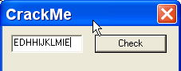

Apretemos Check

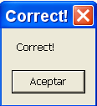

Les dejo como tarea recorrer el loop completo, ver como va actualizando los contadores y como va incrementando los bytes del numero constante y del serial falso, y como llega al cartel de correct o de incorrect.

No es tan easy el crackme jeje ya que recién están empezando, pero creo que si lo practican pueden sacarle buen jugo.

Bueno aquí tienen la tarea sencilla para la parte 15 es otro crackme llamado SPLISH, solo tienen que hallar en la parte de HARDCODED el serial correcto y con el serial abrirán la parte 15 jeje sigo malísimo, pero les digo que este crackme no se parece en nada a este anterior que hice, es bien sencillo, ya iremos practicando mas difíciles de a poco.

Ricardo Narvaja
05 de diciembre de 2005

